Generation 3 Atomreaktoren Stand: 11.11.2017 / pm
Überblick:
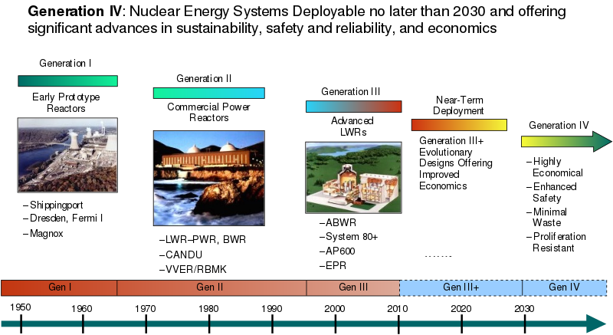
Die Kernkraftwerke der Generation III sind die aktuelle Reaktorgeneration, und basieren auf den Reaktoren der Generation II. Die Anforderungen an diese Systeme wurden von europäischen Energieversorgern definiert,
und sollen die Beherrschung von schweren Unfällen im Kraftwerk ermöglichen…..
Eine einheitliche Definition von Kernkraftwerken der Generation III existiert jedoch nicht, so dass manche Hersteller ihre Anlagen auch als “Generation III+“ oder ”Generation III++” bezeichnen.
Quelle: http://de.nucleopedia.org/wiki/Generation_III

Areva EPR
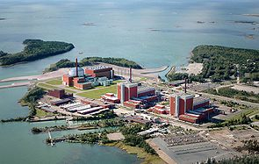
Fotomontage des in Bau befindlichen EPR (links im Bild) im Kernkraftwerk Olkiluoto (Finnland)
Der EPR ist der größte Kernreaktor-Typ des französischen Nuklearkonzerns Areva. Früher als European Pressurized Water Reactor bezeichnet, ist die Abkürzung EPR heute ein eigenständiger Markenname, die Langform wird kaum noch verwendet. In den Vereinigten Staaten und in China wird „EPR“ als Evolutionary Power Reactor gedeutet.
Bisher (April 2017) ist kein EPR in Betrieb; seit 2005 bzw. 2007 im Bau sind je eine Anlage in Frankreich (Flamanville) und Finnland (Olkiluoto) sowie zwei weitere an zwei Standorten in China.
Quelle: https://de.wikipedia.org/wiki/Areva_EPR
AREVA-Gruppe
Die Areva-Gruppe mit Sitz in Paris ist ein börsennotierter, staatlicher Industrie-Konzern, der auf dem Gebiet der Herstellung, des Verkaufs usw. von Energieerzeugungsanlagen tätig ist. Sein bei weitem größtes Geschäftsfeld ist dabei die Nukleartechnik. Der Konzern ist im Besitz des französischen Staates….
2014 verbuchte Areva einen Verlust in Höhe von 4,834 Mrd. Euro (bei Umsatzerlösen in Höhe von 8,336 Mrd. Euro).^{[3]} Im Januar 2016 bevollmächtigte der Areva-Vorstand den Areva-Chef, Verhandlungen mit EdF über den Verkauf einer Mehrheit an Areva NP an EdF zu Ende zu führen.
Übernahme des Reaktorgeschäfts der Areva –Gruppe durch EDF
EDF darf Arevas Reaktorsparte übernehmen (29.05.2017)
AREVA Deutschland
AREVA Weltmarktführer unter Druck
Olkiluoto 3 (Finnland, seit 2005 im Bau) Bauzeitüberzogen - Kosten verdreifacht
Ende des ambitionierten AKWs in Finnland? (18. Juni 2016)
Olkiluoto 3 (Stand Februar 2017)
Flamanville 3 (Frankreich, seit 2007 im Bau) Bauzeit weit überzogen - Kosten verdreifacht
Entwicklungsgeschichte des AREVA EPR zur Generation 3+
An der Reaktorentwicklung war, wie obiges Dokument belegt, auch das Forschungszentrum Karlsruhe im Rahmen des ECOSTAR-Projekts maßgeblich beteiligt, das sich mit der Beherrschung von Kernschmelzeunfällen befasste, da Generation-2-Kernkraftwerke nicht über Einrichtungen zur Schadensminimierung in diesem Fall verfügen.
Drohender Rückschlag für europäische Atombranche: AKW Flamanville
8.9.2017, Epoch Times,
Die Inbetriebnahme ihres Reaktors im französischen Flamanville könnte sich um Jahre verzögern. Grund: Die Bundesregierung erwägt, eine neue, grenzüberschreitende Umweltverträglichkeits-prüfung einzuleiten.
Wie der „Spiegel“ in seiner aktuellen Ausgabe berichtet, geht das aus der Antwort auf eine Anfrage der atompolitischen Sprecherin der Grünen, Sylvia Kotting-Uhl, aus der vergangenen Woche hervor.
AKW-Flamanville: Trotz großer Sicherheitsprobleme ans Netz?
Die EPR-Baustellen und Kostenexplosionen haben den Kraftwerksbauer Areva bereits in die Pleite getrieben. Der Staatskonzern wird zerschlagen und die Reaktorsparte dem staatlichen Energieversorger EDF aufgeladen. Dem hochverschuldeten Atomkraftwerksbetreiber droht ebenfalls eine große Schieflage, sollte sein EPR-Abenteuer scheitern. Das wird aber auch angesichts des Neubaus im britischen Hinkley Point befürchtet. Dieses Projekt sollte der Rettungsanker für Areva und EDF sein, könnte ihnen aber das Rückgrat brechen.
Für das Bündnis ist dieses Thema aus mehreren Gründen wichtig:
- Die zeitlich ersten Kleinen Modularen Reaktoren (SMR), die weltweit genehmigt und gebaut werden sollen, leiten sich von solchen Druckwasserreaktoren (EPR) wie in Flamanville und Hinkley Point ab
- AREVA ist aufgrund des defekten Reaktordruckbehälters für Flamanville, gefertigt durch die Stahlschmiede-Tochter Le Creusot, in einen großen Korruptionsskandal verwickelt, der zur Zeit in Frankreich richtig hochkocht...
Trotz der bekannten Produktionsfehler, Boden und Deckel des Reaktordruckbehälters (RDB) entsprechen nicht dem vorgegebenen Standard. Auf Seiten der Hersteller spricht man verharmlosend von "Anomalien am Reaktordruckbehälter des EPR". Der Reaktor soll eine vorläufige Betriebsgenehmigung bekommen bis die defekten Teile, vermutlich erst in ein paar Jahren, neu hergestellt sind und dann ausgetauscht werden können. Wie das mit dem Boden (Fond de cuve, siehe Bild) gehen soll ist mir ein Rätsel.
- Junktim: AKW Fessenheim, einer der störanfälligsten und mit 40 Jahren ältester Reaktor Frankreichs, soll laut aktueller Planung erst stillgelegt werden, sobald im nordfranzösischen Flamanville der neue EPR Druckwasserreaktor in Betrieb ist. Dafür peilt der Betreiber das Jahr 2019 an. (felt/AFP)

Einen Einblick in eine der Ursachen für dieses Fiasko vermittelt das Word-Dokument
„Teil 2_Hinter dem Fiasco des EPR_Bollore….“, in der Cloud - im gleichen Verzeichnis.
Die Abkürzung RDB steht für Reaktordruckbehälter, das sicherheitskritische Teil um das es in diesem Diskurs geht.

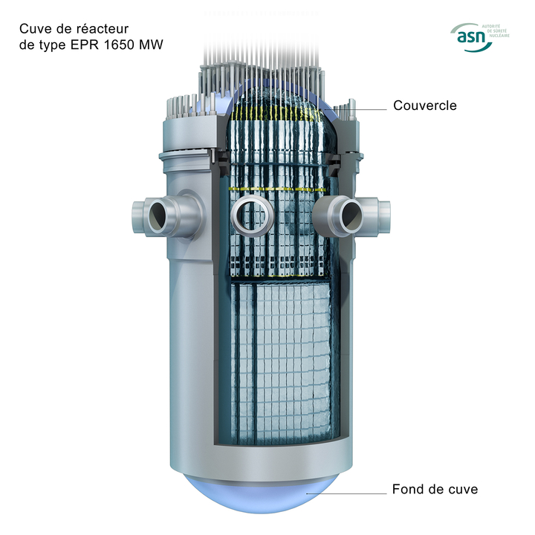Quelle:

Mission der asn laut eigener Aussage:
ASN, stellt als Behörde für die nukleare Sicherheit im Auftrag des Staates die Regulierung und Kontrolle der nuklearen Sicherheit und des Strahlenschutzes sicher, um die Öffentlichkeit, die Patienten, die Arbeiter und die Umwelt zu schützen. Sie informiert die Bürger.

Überprüfung der Fertigungsdokumente für die an den Creusot-Standorten hergestellten Komponenten
ASN, die französische staatliche Atomaufsicht, macht den Neustart von EDF-Reaktoren von der Auslieferung eines spezifischen Gutachtens abhängig.
Veröffentlicht am 19.09.2017 um 10:00 Uhr durch die Staatliche Französische Atomaufsicht ASN
Hintergrund: Fabrik Areva de Creusot Schmiede
https://www.asn.fr/Informer/Actualites/Creusot-Forge-le-redemarrage-des-reacteurs-d-EDF-conditionne-a-la-remise-d-un-bilan-specifique
Nach der Erkennung einer Anomalie auf dem Flamanville EPR-Druckbehälter im Jahr 2014 forderte ASN Areva NP zu einer Revision der Qualitätskontrolle an seinem Creusot Forge-Werk (Saône- et-Loire)auf, nachdem Unstimmigkeiten in bestimmten Fertigungsdateien sichtbar wurden.
Die ersten Untersuchungen, die im Jahr 2016 zu diesen Prüfprotokollen durchgeführt wurden, ermöglichten die Feststellung von 89 Unregelmäßigkeiten im Zusammenhang mit Reaktoren, die von der EDF betrieben werden. ASN forderte EDF daraufhin auf, die Überprüfung auf alle Fertigungsdateien für die in dieser Anlage geschmiedeten Komponenten zu erweitern.
Der Zweck dieser erweiterten Überprüfung besteht darin, Abweichungen von den Anforderungen des vom Hersteller gewählten technischen Referenzsystems oder von den internen Anlagenanforderungen oder den zum Zeitpunkt der Herstellung geltenden vertraglichen oder aufsichtsrechtlichen Anforderungen festzustellen.
Diese Überprüfung wird bis zum 31. Dezember 2018 fortgesetzt.
Ab Juli 2017 legte EDF die Bilanzen der Überprüfung der Fertigungsdateien für zwölf Reaktoren vor (Chooz B2, Paluel 4, Saint-Laurent-des-Eaux B2, Penly 1, Cruas 3, Dampierre 3, Belleville 2, Tricastin 3, Chinon B3, Nogent 1, Gravelines 2 und Bugey 3), deren Neustart für die Erneuerung der Brennelemente zwischen September und November 2017 vorgesehen ist. In diesem Stadium führte diese Überprüfung zur Erkennung von 601 Compliance-Abweichungen. Die ASN analysiert die von EDF übermittelten Bilanzen und behält sich ihre Zustimmung zum Wiederanfahren der Reaktoren dementsprechend vor.
Für die anderen Reaktoren fordert die ASN nach ihrer Entscheidung Nr. 2017-DC-0604 vom 15. September 2017, das Untersuchungsergebnis zur Fertigungsakte spätestens zwei Monate vor dem geplanten Neustart zu übermitteln…
ASN beauftragt auch EDF, den Umfang der Überprüfung auf geformte und nicht nur geschmiedete Komponenten und andere sicherheitsrelevante, auch nicht-nukleare Komponenten zu erweitern, die an den Creusot-Standorten hergestellt und auf Reaktoren, die in Betrieb sind, installiert sind.
Übersetzung: Thomas

Risiko-Abwägung: Staatsaffäre oder Super-GAU
EPR Flamanville: Whistleblower schlägt Alarm: "Reicht es, eine Staatsaffäre verhindern zu wollen,
um dafür mit einem brandgefährlichen Bauteil eine Atom-Katastrophe zu riskieren?"
Übersetzt von Eva Stegen – Mitglied in unserem Bündnis:
Ein ungewöhnlicher Vorgang: die französische Atomaufsicht fragt die Bevölkerung nach ihrem Bauchgefühl zu einem Thema, bei dem technische Expertise auf höchstem Niveau gefragt ist:
Es geht um die Inbetriebnahme des - auch unter Experten - hochumstrittenen Reaktordruckbhälters
in Flamanville (Normandie). Unter den vielen Befragten meldet sich ein Whistleblower zu Wort, der ehemalige Präsident und Vorstandsvorsitzende einer der Stahl- und Metallverarbeitungs-Betriebe am Burgundischen Schwerindustrie-Standort Le Creusot. Seine Insider-Erkenntnisse aus den Zeiten, als die heutigen Areva-Betriebe noch unter der Ägide des Finanzspekulanten Michel Yves Bolloré liefen, beschreiben in erschreckender Weise die katastrophalen Zustände, deren Ergebnisse sich im aktuellen Areva-Skandal den Weg ans Licht der Öffentlichkeit bahnen. Es geht um minderwertigen Produktions-Ausschuss in Schlüsselkomponenten für nukleare Hochrisikotechnologie, um Schlampereien, betrügerische Dokumenten-Fälschungen, Vertuschungen und um die Gier-getriebene Plünderung der französischen Volkswirtschaft. Nachfolgend der übersetzte Text:
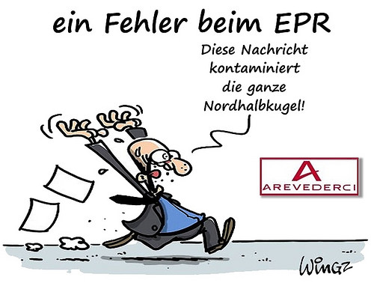
https://www.freitag.de/autoren/evastegen/risiko-abwaegung-staatsaffaire-oder-super-gau

Flamanville: Protest-Flut trotz großer Hürden der Freitag, 10.08.2017 / Eva Stegen
EPR - Bürger*innen überziehen Französische Atomaufsicht mit Protestschreiben gegen Inbetriebnahme des EPR Flamanville …
ASN berücksichtigt auch Einsprüche aus Nachbarländern
Alle potenziell Betroffenen sind berechtigt, Einwände zu erheben. Auf Anfrage der atompolitischen Sprecherin der Grünen, Sylvia Kotting-Uhl, hat die ASN bestätigt, dass nicht nur französische sondern auch englischsprachige Beschwerden berücksichtigt werden.
Greenpeace Frankreich hat eine kleine Anleitung auf seiner website eingestellt, wie die elektronischen Hürden zu überwinden sind. Darüber hinaus stellt die Umweltorganisation einen Argumentations-Baukasten zur Verfügung, aus dem mündige Bürger*innen mit gesundem
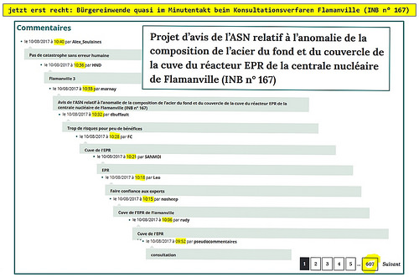
Menschenverstand einen Beschwerdetext beliebiger Länge zusammenstellen können.
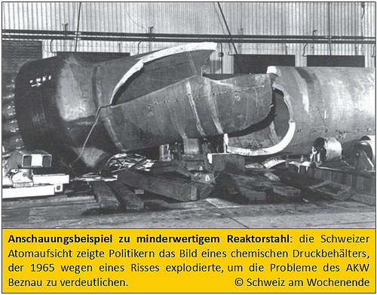
https://www.freitag.de/autoren/evastegen/flamanville-protest-flut-trotz-grosser-huerden

Flamanville Entscheidung: Fessenheim Abschaltung 2018?
http://www.bund-rvso.de/flamanville-fessenheim-abschaltung.html
Verschiedene Medien berichten, dass die französische Atomaufsichtsbehörde ihre Zustimmung zur geplanten Inbetriebnahme eines neuen Kernkraftwerks im Jahr 2018, im französischen Flamanville am Ärmelkanal gegeben hat, obwohl der Stahl dieses AKW aus der berüchtigten Stahlschmiede Le Creusot stammt, wo seit Jahrzehnten geschlampt worden war.
Der BUND, der mit vielen anderen grenzüberschreitenden Initiativen seit Jahrzehnten die Abschaltung der beiden maroden Reaktoren in Fessenheim fordert, sieht die Entscheidung der französischen Atomaufsicht mit einem lachenden und einem weinenden Auge.
- Einerseits rückt jetzt endlich die geforderte Abschaltung der altersschwachen Reaktoren im elsässischen Fessenheim näher, denn in Frankreich wurde die Schließung an den Start des neuen AKW geknüpft.
- Andererseits geht jetzt am Atlantik ein neues, jetzt schon baufälliges und damit gefährliches AKW Netz, das vom BUND und vielen Experten für sehr gefährlich gehalten wird. Die Koppelung der Abschaltung des AKW in Fessenheim an die Inbetriebnahme von Flammanville war und ist zutiefst unmoralisch.
Der "neue" Reaktordeckel im AKW ist so marode, dass er im Jahr 2024 schon ausgetauscht werden muss.
Es gibt also in der gefährdeten Region am Oberrhein keinen Grund die Sektkorken knallen zu lassen. Dennoch steigt die Hoffnung auf eine baldige Abschaltung. Der BUND, die grenzüberschreitende Umweltbewegung und die von einem jederzeit möglichen Atomunfall betroffene Bevölkerung im Elsass, in Südbaden und in der Nordschweiz ist die bisherige Verzögerungstaktik und das ständige Hin und Her in der Abschaltdebatte leid und hofft auf eine endgültige Entscheidung.
Der Strom aus den neuen Reaktoren in Flamanville ist bereits heute teurer als Strom aus Windenergie.
So läutet Flamanville das ökonomische Ende der Atomenergie ein.
Axel Mayer, BUND-Geschäftsführer-Freiburg

AKW in Flamanville könnte Fessenheim ersetzen Atomaufsicht nimmt Mängel hin
Die französische Atomaufsicht hat trotz Mängeln grünes Licht für das neue Atomkraftwerk in Flamanville gegeben. Damit könnte das AKW Fessenheim Ende 2018 vom Netz gehen.

Trotz Materialmängeln grünes Licht für Flamanville
Dass die französische Atomaufsicht (ASN) am Mittwoch den Druckbehälter des neuen Reaktors in Flamanville trotz eines Materialfehlers genehmigt hat, stößt in Deutschland auf scharfe Kritik.
Die Genehmigung sei "absoluter Wahnsinn", sagte die Atomexpertin der Grünen Sylvia Kotting-Uhl.
Es sei unfassbar, dass mitten in der EU ein Atomkraftwerk mit mangelhaftem Material gebaut werde.
https://www.swr.de/swraktuell/bw/suedbaden/akw-in-flamanville-koennte-fessenheim-ersetzen-atomaufsicht-nimmt-maengel-hin/-/id=1552/did=20443128/nid=1552/13bubel/index.html

Stellungnahme zu den Anomalien in Flamanville 3 11. September 2017
Stellungnahme Sylvia Kotting-Uhl… Einwendungsfrist endet am 12.09.2017 !
…an die französische Atomaufsicht Autorité de sûreté nucléaire (ASN) bezüglich der Anomalien in der Stahlzusammensetzung von Boden- und Deckelkalotte des Reaktordruckbehälters beim französischen AKW- Neubauvorhaben Flamanville 3. Eingestellt unter Autorité de sûreté nucléaire
Stellungnahme als pdf

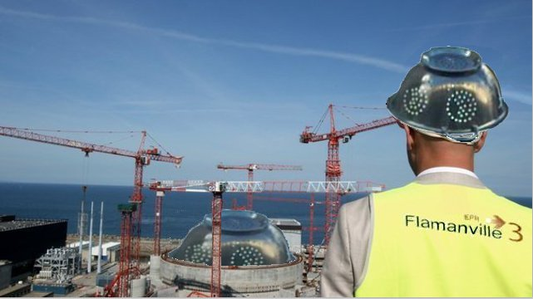

Hinkleypoint C (England, Bau sollte Sept 2016 beginnen!)
DualUse:
Laut einem Bericht der University of Sussex (2016) soll in dem Projekt militärische Forschung betrieben werden. Da die genehmigte Summe von 31 Milliarden Pfund zur Erneuerung der britischen Trident Atom-U-Boot-Flotte nicht ausreichend ist, sollen ein Teil der Kosten im zivilen Sektor untergebracht werden. Forschungsergebnisse aus den Reaktoren von Hinkley Point C (wenn sie denn tatsächlich jemals gebaut werden) sollen in den neuen Reaktortyp der Atom-U-Boote fließen. (Quelle: Wikipedia s.o.)
Hidden Money für Atom-U-Boote
EU-Kommission erlaubt 26-Milliarden-Subvention für britisches Atomkraftwerk

Hinkley Point C: UK censured for failing to consult German public
British government failed to abide by Aarhus convention that says major projects must consult citizens on environmental impacts.
Kotting-Uhl originally complained to Aarhus’s compliance committee in the summer of 2013, before the UK had agreed commercial terms with EDF.
She said the UK government had discriminated against Germans by not giving them opportunities to take part in the environmental impact assessment procedure for Hinkley, as the Aarhus convention requires. The committee agreed.
Antwort auf Kleine Anfrage der der Fraktion BÜNDNIS 90/DIE GRÜNEN zu Beihilfebeschluss der Europäischen Kommission für den britischen Atomkraftwerks-Neubau Hinkley Point C

Stellungnahme zur Umweltverträglichkeitsprüfung zum Bau des Atomkraftwerks Hinkley Point C
18. Oktober 2017
Stellungnahme von Sylvia Kotting-Uhl MdB zur nachträglichen grenzüberschreitenden Umweltverträglichkeitsprüfung zum Bau eines Atomkraftwerks (Hinkley Point C) in Somerset, Großbritannien an das Ministerium für Wirtschaft, Energie und Industriestrategie des Vereinigten Königreichs von Großbritannien und Nordirland
Meine Stellungnahme als pdf
https://www.ews-schoenau.de/energiewende-magazin/zur-sache/hintergruende-zu-hinkley-point-c/

Hinkley C update – Chaos and TINA – absolut lesenswert!
Daraus entnommen:
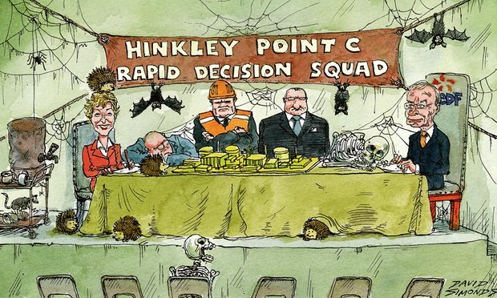

Atomkraft: Richter überprüfen britische Subventionen
06. Oktober 2017 Wolfgang Pomrehn - Telepolis
In Luxemburg hat heute der Europäische Gerichtshof (EuGH) die Verhandlungen über eine sogenannte Nichtigkeitsklage Österreichs gegen die von der britischen Regierung Subventionierung des an der englischen Atlantikküste geplanten Atomkraftwerks Hinkley Point C begonnen. Mit einem Urteil werde erst im kommenden Jahre gerechnet, berichtet der in Wien erscheinende Standard.
Dem künftigen Betreiber EDF wurde, wie auf Telepolis berichtet, von der britischen Regierung vertraglich zugesichert, ihren Strom für 0,0925 britische Pfund (10,4 Cent nach derzeitigem Kurs) ins Netz einspeisen zu können. Die Garantiezeit beträgt 35 Jahre und der Preis soll an die Inflationsrate angepasst werden.
Zum Vergleich: Im Gegensatz dazu bekommen hierzulande die Betreiber von Solar-, Biogas- und Windkraftanlagen die Einspeisevergütung lediglich für 20 Jahre garantiert. Für Windstrom aus 2017 errichteten Anlagen gibt es zum Beispiel in den ersten fünf Jahren 8,28 und danach 4,52 Cent pro Kilowattstunde. Ein Inflationsausgleich ist nicht vorgesehen. ……
Quelle: https://www.heise.de/tp/news/Atomkraft-Richter-ueberpruefen-britische-Subventionen-3850890.html
Russische Leichtwasserreaktoren der Generation 3+
18 der neuen russischen Kraftwerkseinheiten sind Leichtwasserreaktoren des Typs WWER-1200. Dieser aktuelle russische Standardtyp zählt zur Reaktorgeneration 3+ und kann seinen Kern auch ohne Strom und Personal mindestens 72 Stunden lang kühlen und ist gegen die sogenannte Kernschmelze ausgelegt.
Am 27. Februar 2017 ging Block 1 des russischen Kernkraftwerks Nowoworonesch II nach erfolgreichem Abschluss der letzten Tests in den kommerziellen Leistungsbetrieb über. Der Reaktor des Typs WWER-1200 ist damit der weltweit erste Druckwasserreaktor der Generation 3+, der im regulären Stromversorgungsbetrieb läuft.
Er ist Vorreiter einer neuen Kernreaktorgeneration.
Die ersten Exemplare weiterer Reaktortypen, wie der europäische EPR oder der amerikanische AP-1000, befinden sich derzeit noch im Bau.

WWER-Reaktor - Wikipedia

